COMMUNIQUÉ DE PRESSE
Würth Elektronik présente les connexions monofilaires WR-FAST
Connexion robuste pour l'alimentation
Waldenburg (Allemagne), le 4 juin 2020 — WR-FAST Fast Connection est le nom d’une série de connecteurs mâles configurables THT pour accueillir des fils simples avec des cosses, par exemple dans les appareils ménagers. Les nouveaux connecteurs sont disponibles dans différentes conceptions, orientations et dimensions de lame pour des courants jusqu’à 16A et des tensions de service jusqu’à 300 V.
Des contacts droits et coudés à différentes polarités sont disponibles, pour les cosses de 6,3 mm courantes mais également pour la version de 2,8 mm. Pour cette dernière, les connecteurs WR-FAST de type 2863 sont utilisés : les lames fourchues peuvent s'adapter aux deux types de cosses.
WR-FAST est conçu pour des températures de fonctionnement de -30 à +120 °C. Les connecteurs ont passé avec succès l’essai au fil incandescent selon la norme CEI 60335-1 et répondent à la classe d'inflammabilité UL94 V-0. Ils ont également l'approbation cULus.
La série de connecteurs WR-FAST est maintenant disponible en stock sans quantité minimum de commande. Würth Elektronik propose également un outil de développement d'interface avec service de recharge gratuit pour ce groupe de produits.

Images disponibles
Les images suivantes peuvent être téléchargées sur Internet pour impression : http://www.htcm.de/kk/wuerth
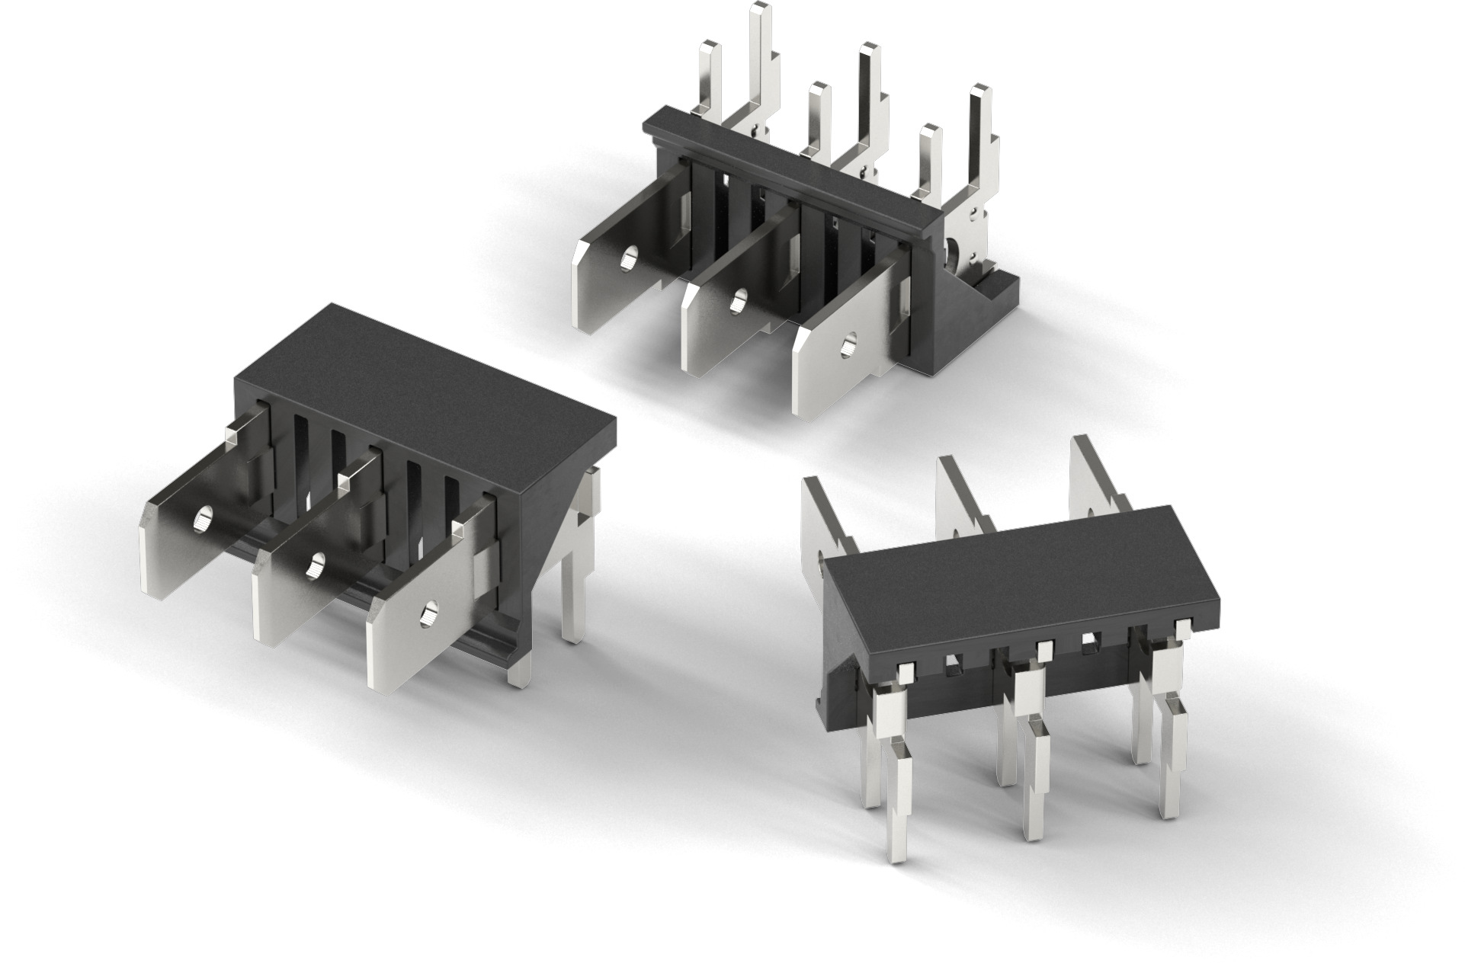
Source : Würth Elektronik
Connexions monofilaires WR-FAST

À propos du groupe Würth Elektronik eiSos
Le groupe Würth Elektronik eiSos est un fabricant de composants électroniques et électromécaniques pour l'industrie électronique et un facilitateur technologique pour des solutions électroniques pionnières. Würth Elektronik eiSos est l'un des plus grands fabricants européens de composants passifs et est actif dans 50 pays. Les sites de production situés en Europe, en Asie et en Amérique du Nord fournissent un nombre croissant de clients dans le monde entier.
La gamme de produits comprend : composants CEM, inductances, transformateurs, composants RF, varistances, condensateurs, résistances, quartz et oscillateurs, modules de puissance, bobines pour le transfert de puissance sans fils, diodes électroluminescentes, connecteurs, Composants pour alimentations, switchs, boutons-poussoirs, plots de connexion de puissance, porte-fusibles, capteurs et solutions pour la transmission de données sans fils.
L'orientation service inégalée de la société se caractérise par la disponibilité de tous les composants du catalogue en stock sans quantité minimum de commande, des échantillons gratuits et une assistance étendue via un personnel technico-commercial et des outils de sélection.
Grâce à son partenariat technologique avec l’équipe de Formule E Audi Sport ABT Schaeffler et à son soutien à la série de courses de Formula Student, la société démontre sa force novatrice en matière de mobilité électrique
(www.we-speed-up-the-future.com).
Würth Elektronik fait partie du groupe Würth, leader mondial sur le marché des techniques d'assemblage et de fixation. La société emploie 7300 personnes et a réalisé un chiffre d'affaires de 822 millions d'euros en 2019.
Würth Elektronik : more than you expect !
Plus amples informations sur le site www.we-online.fr
Autres informations :  Würth Elektronik France  Christophe Blanc  1861, Avenue Henri Schneider  CS 70029  69881 Meyzieu Cedex  France  Mob : +33 6 74 97 50 21  Courriel :  christophe.blanc@we-online.com  www.we-online.fr | Contact presse :  HighTech communications GmbH  Brigitte Basilio  Brunhamstrasse 21  81249 München  Allemagne  Tél : +49 89 500778-20  Fax : +49 89 500778-77  Courriel : b.basilio@htcm.de  www.htcm.de

